No.21【ワークシート】中学校（スマホ）子どものスマホの持たせ方

「うちの子だけは大丈夫？」
中学２年生のAさんは、スマートフォン（以下スマホ）を欲しがっています。
しかし、スマホには便利な機能がある反面、使い方次第ではいじめの温床になったり、性的な被害にあったりするので、お母さん（お父さん）は心配しています。
Aさん「間違った使い方はしないから、大丈夫だよ。」

そこでお母さん（お父さん）は……。

※あなたがお母さん（お父さん）の立場だったら、どうしますか。
言いたいこと、やりたいことをメモしましょう。

☆２人組になって、メモをもとにお母さん（お父さん）とＡさんに分かれて役割演技をしてみましょう。１分間、それぞれの役割で、自由に続けてください。時間になったら、役割を交代します。

☆会話の続き（役割演技）をして、感じたこと、気付いたことはありますか。

☆子どもにスマホを買い与えることで心配になってしまう場面で困ったことやうまくいったこと、
心がけていることや工夫していることはありますか。
☆話合いをとおして、気付いたことやこれから取り組みたいことをメモしましょう。

【関係資料】
群馬県いじめ問題対策連絡協議会作成資料
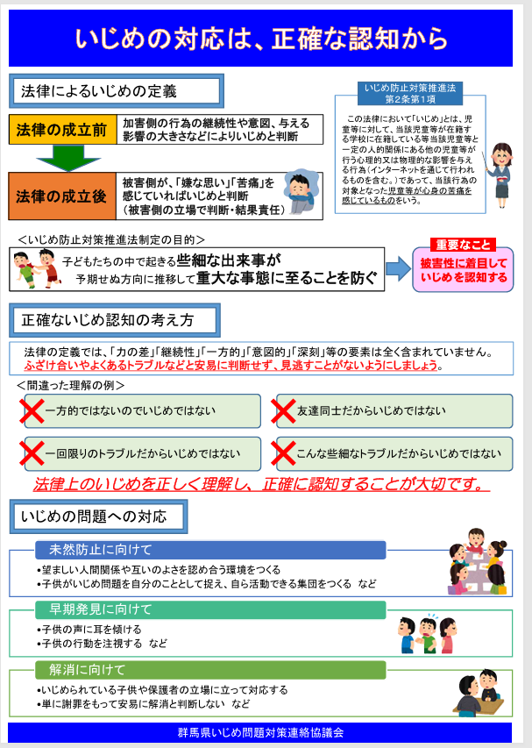

関係ＨＰ： pref.gunma.jp/uploaded/attachment/13225.pdf

